好友系统

- 好友系统面板及交互
- 主面板UI
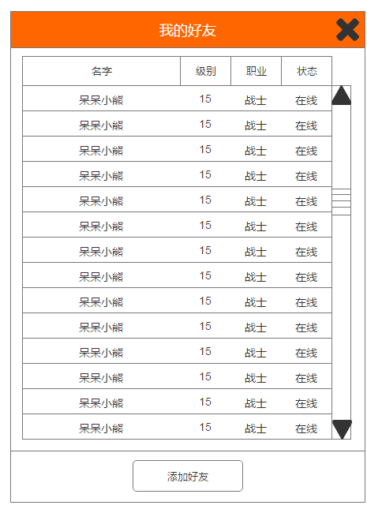

- “好友交互”面板
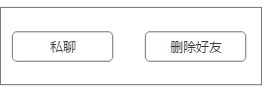

- “删除好友确认”面板
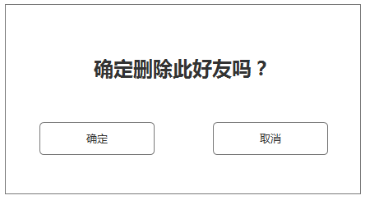

- “添加好友”面板
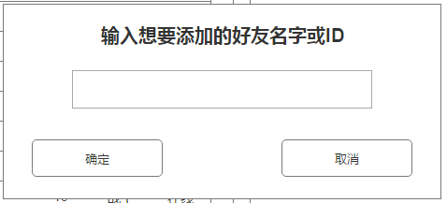

- “好友添加成功”面板
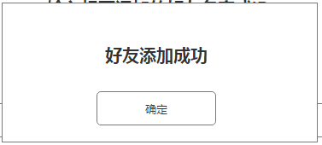
- “玩家不存在”面板
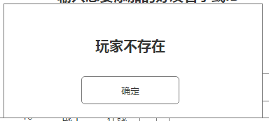

- “该玩家已是好友”面板
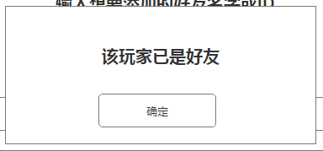

- 用户交互流程
详见好友系统用户交互流程图（PDF文档）

